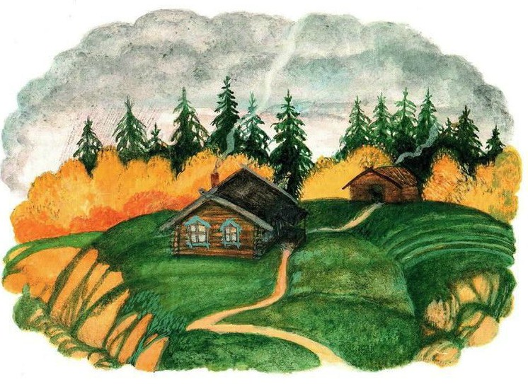
В Косом-то Броду, на котором месте школа стоит, пустырь был. Пустополье большенькое, у всех на виду, а не зарились. Нагорье, видишь. Огород тут разводить хлопотно, — поту много, а толку мало. Ну, люди и обегали. Всяк выбирал себе полегче, да посподручнее.
А раньше-то, сказывают, тут жилье было. Так стрень-брень избушечка, на два оконца, передом напрочапилась, ровно собралась вперевертышки под гору скакать. Огородишко тоже, банешка. Однем словом, обзаведенье. Не от силы завидное, а на примете у людей было. По всей округе эту избушку знали. Жил тут старатель один, Никита Жабрей прозывался. Мужик в годах. Как говорится, детинка с сединкой. Молодым впору такого дедком звать, а еще в полной силе. На работе редкий против него выдюжит. Из себя был старик видный, только такой молчун, будто вовсе говорить не умеет, и характером — не задень. Никого близко к себе не подпускал. Недаром, видно, его Жабреем звали.
Этот Жабрей в одиночку больше старался, места новые искал и, случалось, находил. Придет тогда в деревню и сам скажет:
— Вот, мужики, там-то попадать золотишко стало.
И, верно, стараться можно. Когда и вовсе ладно. Только за Жабреем еще одну тайность знали. Не один раз он при больших деньгах бывал. Никто, понятно, не видал, откуда те деньги Никите приходили, а по народу разговор шел, что он тайным купцам по золотому делу самородки сдавал. И будто все самородки на одну стать: как лапоточки, ростом махонькие, а веские. И то еще диво — как по ступенькам на прибыль шли; сперва были по фунтику, потом больше да больше, а стать одна — лапоток!
Тайные купцы, да и старатели тоже сильно охотились подглядеть, в каком месте Жабрей такие лапоточки добывает, да толку не выходило. Никита, видишь, знал, что за ним досматривают, и свою сноровку имел. Водит-водит за собой этих доглядчиков, а как темно станет — он в лес. Найди-ко, в какоеместо за ночь он по лесу уберется.
К жабреевой жене подсыл делали, а тоже зря. Жабреиха, видишь, как размужу подстать. Старуха, прямо сказать, колючая, без рукавиц к ней не подходи, и на разговор крутая. Кто без заделья придет, так она дальше порогу и в избу не пустит. Не успеет человек усы расправить да вымолвить:
— Здравствуй, бабушка!
А она его торопит:
— Еще что скажешь? По какому делу пришел?
Тот, понятно, курлыкает:
— Как, мол, живете-можете со старичком-то? Все ли по-хорошему?
— А так, — отвечает, — живем: в люди не ходим, себе не зовем, а незваного по рылу помелом.
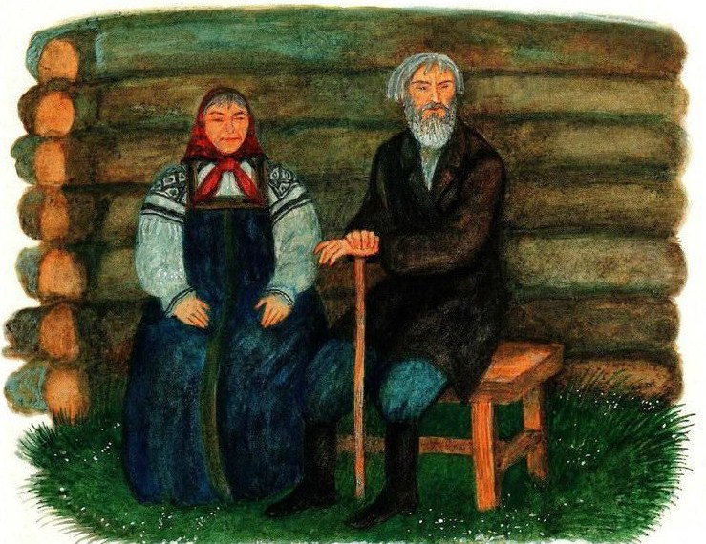
Поговори вот с такой!
Какие бабеночки с задельем подбегали, будто взаймы перехватить того-другого по хозяйству, с теми по-разному обходилась. Иной сразу отрежет:
— Не припасла про тебя, и напредки ко мне не ходи!
Другой без отказу дает, что попросит. Мучки там, маслица, картошки, либо еще чего и про отдачу никогда не спросит, а лишнего слова все равно не скажет. Только гостьюшка пристроится посудачить, Жабреиха таз да вехотку в руки и говорит:
— Беги-ко, Степаня, домой! Ребята ведь у тебя. Дела-то побольше моего.Я вон и то мыть собралась, а ты сидишь, будто от простой поры !
Так и жили Жабрей с Жабреихой от людей на отшибе.
Случалось, конечно. Жабрею и в артелках стараться. Это когда он новое место укажет. С почтеньем его принимали. Работник без укору, не то что за двоих, за троих ворочает и по золоту знающий — кто такому откажет. Только не подолгу он на людях жил. Чуть что выйдет — сейчас в сторону. На артели, известно, мало ли бывает. Перекоры по работе пойдут, мошенство какое откроется, поучить, может, кого требуется, а Жабрею это невперенос. Послушает, как народ загамит, да и выронит свое словечушко:
— Загудело, комарино болото! Слушай, кому охота, а мне не с руки!
Скажет так-то, плюнет, подхватит кайлу да лопатку, ковш да мешок за спину — и пошел. Коли получка есть,- и то не покажется.
Раз так-то ушел — и надолго. В живых его считать перестали, а он и объявился. По самой-то троицкой воде, как все ручейки на полную силу играют, выплыл.
Год тогда, сказывают, худой издался. С золотишком заминка вышла. Ну, старателям и вовсе невесело было. Большой праздник, а им и погулять не на что. Толкуют об этом, жалуются, смекают, к кому бы припаиться на стаканчик, да тут и увидели — по полевской дороге идет Жабрей, и все на нем новешенькое. Примета ясная — при деньгах он, и сейчас на всю деревню гулянка будет.
Так и вышло. Первым делом зашел Никита в кабак, сыпнул на стойку рублей и говорит целовальничихе:
— Цеди, Ульяна, всем допьяна! Пускай ни один комар не гудит, что Никита Жабрей свою долю в кошельке зажал, людям не показал. Гляди — вот она!
А сам сыплет да сыплет рубли.
Народ знал, что Никита начистоту гуляет, до последнего рубля и без покору, — живо со всей деревни сбежались. Иные, конечно, с простоты: почему-де не выпить, коли наливают, а больше того с хитрости: про себя думают, не распояшется ли Жабрей, не проговорится ли о местечке, где золотые лапоточки плетут. Только Жабрей свою меру знал. Выпьет, сколько ему надо, сыпнет еще на стойку и накажет целовальничихе:
— Гляди, Ульяна, наливай безотказно. Мужикам простого, девкам, бабам — красненького. Кто сколько поднять может. Коли перепьют — доплачу, не допьют — твой барыш. С утра по другому расчету пойдет.
Целовальничиха рада-радехонька, на четыре стороны развертывается: одной рукой наливает, другой — рубли загребает, Жабрею кланяется: дескать, все сделано будет, а сама мужу шепчет:
— Гони-ко, Иван, на винокурню, вези хоть две бочки, а то не хватит.
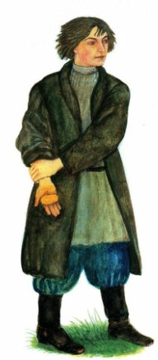
Из кабака Жабрей по своему обычаю в лавку, а там его давно ждут. Торгаш тоже дошлый был. Деревнешка хоть маленькая, а на случай старательского фарту всегда в лавке дорогой товар был, из того числа, что деревенскому человеку вовсе ни к чему.
Никита из этого товару обнов наберет своей старухе. Ну, шаль ковровую, как полагается, башмаки с пряжкой, шелку цельный кусок, еще что поглянется. Себе тоже обнов накупит и говорит торгашу:
— Снеси моей старухе. Никита, мол, Евсеич кланялся и велел сказать жив- здоров, скоро домой придет. Пущай капустных пельмешков настряпает да кваску наготовит. Не меньше двух жбанов.
Торгаш убежит, а Никита в лавке сидит, дожидается. Потом спрашивает:
— Ну, что?
— Да ничего, — отвечает, — отдал.
— Что старуха говорит?
— Взяла, — отвечает, — обновы, в угол бросила, а ничего не сказала. Никита не верит:
— Не может этого быть, чтоб мужнино подаренье без слова приняла.
Торгаш тогда и говорит:
— Три только слова и было.
— Какие,-спрашивает,-слова?
— А как приняла обновы, вздохнула и молвила: «Ох, старый дурак!»
Никита смеется;
— Верно говоришь! Старухин обычай. Все, значит, в добром здоровье. Торопиться некуда. Давай ребят потешим маленько. Тащи решетку!
Торгаш уж знает дело. Притаскивает рудничную решетку и спрашивает:
— Сколько велишь навешать и каких?
— Сыпь на глазок, с верхом! Всякого сорту, только в бумажках, гляди, а голых не надо!
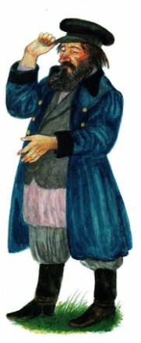
Торгаш, конечно, без мошенства не может. Какие конфетки подешевле, тех сыплет больше, а которые подороже — тех самую малость, а считает наоборот. Ну, Никита к тому не вяжется. Отдает деньги и выходит с решеткой на крылечко, а ребята со всей деревни сбежались. Только у крылечка не стоят, а поблизости игры завели: кто — в бабки, кто — шариком, девчонки — опять в свои игры. Они, видишь, знали жабрееву повадку: коли увидит, что его ждут, назад решетку унесет.
Ребята и прихитрятся, будто ничем-ничего не знают, а просто играть сбежались.
Никита видит — не ждут его, и давай горстями во все стороны конфетки швырять. Ребята, конечно, конфетку не часто видали, кинутся подхватывать — свалка тут пойдет. Коли по нечаянности кого сшибут, либо лбами стукнутся — Жабрей ничего, — смешно ему, а коли расстервенятся и до драчишки дело дойдет, — тут зубами скрипнет, бросит решетку и вымолвит:
— От комаров, видно, комарята и родятся!
Потемнеет весь — и домой. Заберется на свою горушку, пристроится на завалинке и заведет голосянку. И тут к нему не подходи: всякого сшибет. Одной старухе свободно. В деревне по случаю жабреевой гулянки шум да гам, песни поют, пляски заведут, а Жабрей сидит на горушечке да тянет одно:
— Комары вы, комары, комарино царство.
Ночью уж старуха уведет его в избу, а проспится — с утра все по порядку. Сперва в кабак, потом обновы старухе покупать, и ребятам конфетки разбрасывать. У старухи, бывало дело, полный угол обнов накопится. Потом, как денег не станет, тому же торгашу за десятую копейку сдавала. За которое плачено полсотни — за то пятерку, за которое десятка сорвана — за то рубль.
Когда у ребят дележка без драки пройдет, в тот день Жабрей до вечера по деревне гуляет. С другими старателями песни поет, пляшет тоже, а домой все- таки один идет, никого ему не надо. Если кто и вовсе подладится к Жабрею, все равно откажет:
— Друг ты мне, а на горушку ко мне не ходи! Не люблю.
Так и шла гулянка, пока все деньги не выйдут. Только на этот раз с первого дня другой поворот вышел.
Вынес Никита решетку с конфетками, стал разбрасывать. А в ребятах случился парнишко один, Дениско Сирота его звали. Годами еще молоденький, а долговязый. Другие парнишки, его-то ровня, дразнили:
— Дениско, переломись-ко, вровень пойдем!
По сиротству этот парнишко давно в песковозах ходил и по росту за большого считался. Ну, все-таки молодой умок — ему любопытно поглядеть на жабрееву гулянку. Дениско и подобрался поближе к лавочному крылечку и тоже будто с ребятами играет. Как все кинулись на подхват конфетки ловить, Дениско стоит и смотрит. Никита увидел, кричит ему:
— Ты, долган, что не ловишь?
И бросает ему целую горсть. Другие ребята налетели, а Дениско отодвинулся маленько, чтоб его с ног не сшибли. Никита тогда и спрашивает:
— У тебя, Дениско, что? Спина болит?
— Нет, — отвечает, — спина не болит, а не к чему мне это. Я, поди-ко, большой.
— А коли большой, — говорит Никита, — ступай в кабак. Выпей за мое здоровье хоть красного!
— Мне, — отвечает, — мамонька перед смертью наказывала: «До полной бороды в рот капли вина не бери, а дальше, как знаешь».
Никита удивился:
— Вон ты какой! На, нето! — и бросает ему сколько-то серебряных рублевиков. Только Дениско их не поднимает да еще говорит:
— Милостинку теперь не собираю. Вырос — свой хлеб ем.
Никита, конечно, разгорячился. Заревел на других ребятишек:
— Отойди в сторонку! Сейчас погляжу, какая у этого гордыбаки сила!
Выхватил из-за пазухи пачку крупных денег и хвать ими перед Дениском. А тот, видно, тоже парнишко с норовом, говорит:
— Сказал — милостинку не собираю, а с собачьего бросу и подавно.
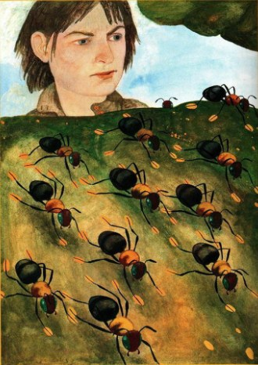
Никита от таких слов себя потерял: стоит — уставился на Дениска. Потом полез рукой за голенище, выволок тряпицу, вывернул самородку, — фунтов, сказывают, на пять, — и хлоп эту самородку под ноги Дениску, а сам кричит:
— Не хвастай через силу! Это ты у меня подымешь!
Ну, Дениско, — то ли он такой упорный пришелся, то ли цены настоящей самородку не понимал, — не поднял.
Поглядел только да сказал:
— Такой бы лапоток самому добыть лестно, а чужого мне не надо.
Повернулся и пошел. Никита опамятовался, подбежал, подобрал деньги и самородку и кричит Дениску:
— Тебе хоть что надо?
— Ничего, — отвечает, — не надо. Поглядеть приходил, как ты перед народом удачей хвастаешь.
Никите обидно, что парнишке его укорил, а смолчал. Маленько погодя кричит вдогонку:
— Дениско, воротись-ко!
А ребята подхватили:
— Дениско, переломись-ко! Дениско, переломись-ко!
Дениско ничего, подошел спокойно. Тогда Никита и говорит ему потихоньку, чтоб другие не слышали:
— Ты, парень, прибеги-ко ко мне утречком, как вовсе трезвый буду. Может, я тебе скажу про мурашину тропку, а дальше сам за себя отвечай. Коли пустят тебя каменны губы, так салку нехитро на горячую, либо на мокрую отворотить. Тогда и лапотков добудешь.
— Ладно, — отвечает,. — дядя Никита. Спасибо скажу, коли дорогу укажешь.
— Это, — говорит Никита, — не за спасибо, а за то, что жадности в тебе не видно. Давно такого присматриваю.
Поговорили так и разошлись а больше им свидеться не довелось. Жабрей после этого случаю сразу к себе на горушку уплелся. Потихоньку шел, вроде крепко задумался и про комаров в этот день голосянку не тянул. Видели люди, — он со старухой на завалинке сидел. Долго сидели, как молодожены какие, и о чем-то судили да дружно так. Деревенские прямо диву дались.
— Глядите-ко, Жабрей с Жабреихой наговориться не могут. Не иначе, перед смертью.
Шутили, конечно, а так оно и вышло. Наутро прибежал Дениско к Жабрею и видит — все двери целехоньки, а в сенках и в избе все в полном разбросе: кое опрокинуто, кое перевернуто, кое в щепы разбито. Посередке избы тяжеленный лом-черемуха, а людей никого нет.
Дениско забеспокоился, побежал в деревню, рассказал, так и так, неладно у Жабреев. Народ, хоть с похмелья, сразу побежал на горушку. Стали разглядывать, как да что. По начальству дали знать. Ну, разобрать толком не могли. Одно видно-воевали тут крепко, в потемках почем зря хлестали и в голбце рылись, а одежду не в шевелили и обновы, как бросила их старуха в угол, тут и лежат. Крови не оказалось, и следов на земле около избы не видно. Место, видишь, плотик да камень, следов оно не держит. И то сказать, вся деревня сбежалась, что и было — все затоптали.
Начальство, понятно, караул к пустому месту поставило и давай народ доспрашивать, кто что сказать мог.
На то выходило, что из деревенских завинить некого; кто в ту ночь вовсе без гач пьяный лежал, кто у других на глазах был. И на то намекали, что хитники из Кунгурки приходили, потому — тамошнего тайного купца подручников в деревне видели. Многие на того купца доказывали, как он не раз людей подговаривал за Никитой подглядывать. Только разве такого завинят, коли все начальство им задарено?! На то повернули, что Дениско Сирота первый тому был подводчик. Ему, дескать, Никита деньги, самородку показывал, и не зря этот парнишко утром тут оказался.
Подлость, конечно, а взяли парнишка в острог, да и мытарили там сколько-то годов. Купца, значит, тем выгородили и будто свое дело сделали — виноватого нашли. Привычно им так-то вертеться было.
В деревне про Дениска скорехонько забыли. Приисковый народ, известно, не больно на людей памятлив. Мала ли с кем случается сбегаться. Своих у Дениска не было, — кто о нем печалиться станет. А он сидит в остроге да думает — вот найдут Жабреев, и все по правде откроется.
Ну, все-таки Дениска выпустили. Вовсе большим он в деревню пришел. Первым делом ему охота узнать, что про Никиту с женой слышно и кто в их избушке живет. Спросил, а никто не знает, и на горушке званья от жилья не осталось. Известно, бесхозяйственный дом недолго стоит, живо его разнесут, а тут еще припомнили, что хитники в голбце чего-то искали. Ну, и давай тоже рыться. Все перерыли, и на месте жабреева обзаведенья стал пустырь с ямами.
Дениску это обидно показалось. Вот, дескать, знающий по золоту человек был. Богатства не нажил, все людям раструсил. Места новые показывал. И старуха худого людям не делала, а только и осталось, что пустопорожнее место с ямами.
Пошел на горушку, сидит там да раздумывает. И то ему на память пришло, что Никита говорил, когда к себе звал.
«Про какую это мурашину тропку он сказывал? И что это за каменны губы?»
Думал-думал, на том решил:
«Мурашиных тропок мало ли. Кто их разберет, которую надо, а каменны губы поискать можно. Не набегу ли ненароком?»
Надумал так, да тут и углядел — у самой мурашиной тропки сидит. Тропка как тропка. Мурашики по ней ползут, только все в одну сторону, а встречных не видно. Дениску это любопытно показалось. «Дай, — думает, — погляжу, в каком месте у них хозяйство». Пошел около этой тропки, а она куда-то вовсе далеко ведет. И то диво — мурашики будто больше стают, и как где место пооткрытее, там видно, что на лапках у них вроде искорок.
Что за штука? Взял одного, другого, посмотрел. Нет, ничего не видно. Глаз не берет. Пошел дальше и опять примечает: растут мураши на ходу. Опять возьмет которого в руку и давай разглядывать. Видно стало, что на каждой лапке как капелька маленькая прильнула. Дениску это вовсе удивительно, он и шагает вдоль тропки. Так и вышел на полянку, а там из земли два камня высунулись, ровно ковриги исподками сложены: одна снизу, другая сверху. Ни дать, ни взять — губы.
Мурашиная тропка как раз к этим губам и ведет, а мураши как на полянку выйдут, так на глазах и пухнут. Их боязно и в руку взять: такие они большие стали. А на лапках явственно разглядеть можно, как лапотки надеты. Подойдут к каменным губам — и туда. Ходок, видно, есть.
Денис подошел поближе поглядеть, и каменны губы широко раскрылись,дескать, ам!
Денис испугался, понятно, отскочил, а губы не закрываются, будто ждут, и мураши идут своей прямой дорогой прямо в эти губы, ровно ничего не случилось. Денис осмелел маленько, подошел поближе, заглянул, что там, и видит — место туда скатом крутым идет, вроде катушки, только самой вязкой глины. Прямо сказать, плывун, чистая салка. По этому плывуну мураши и то еле пробираются. Нет-нет, и лапотки свои оставляют, только не одинаково. У иных салка сразу их снимет, и дальше тот мураш легонько идет. Другой ниже спускается и прямо на виду в росте прибывает. Вошел, скажем, в каменны губы ростом с большого жука, а шагнул дальше — вырос с ягненка, еще ниже подался — стал с барана, с теленка, с быка. Дальше и вовсе гора-горой ползет, и лапти у него, может, по пуду, а то больше. Пока лапти в салке не оставит, потихоньку идет, а как снимет все до одного, так и пойдет скользить не хуже плавунца, и в росте больше не прибывает.
Денис понял тогда, из какого места золотые лапотку приходили, только то ему невдомек, как Никита этой страсти — больших-то мурашей — не боялся. Подумал так, а мураши и стали один по одному уходить, и новых к каменным губам больше не подходит.
«Вон, — думает, — что! Перемежка, видно, тоже бывает, а вот надолго ли?»
Про лапотки он так понял, что их можно прямо рукой из салки добыть. Дениса и потянуло попытать свою долю, — хоть сверху маленько порыться. Только и то смекает, как по такому крутику без каелки обратно выбраться. Он и стал искать, нет ли поблизости каряжинки, либо жердинки суковатой, да и углядел в кусте бадейку. Небольшая бадейка, а широконькая. Тут дровца наготовлены, около них каелка да две лопатки: одна железная, другая деревянная.
Денис по приискам с малых лет мытарился, понял — к чему это. Забрал лопатки, кайлу, бадейку, дровец тоже охапочку на поясе прихватил, подошел к каменным губам, а они и закрылись. Как два камня один на другом лежат, и никакого ходу тут не бывало.
Запечалился Денис, а что сделаешь? Кайлой такие камни не разворотить. Хотел он обратно в кусты все составить, да губы опять и открылись. Широко так и будто пошевеливаются -ам! ам! Ну, Денис не струсил, раздумывать не стал — сразу вниз полез. В салке, конечно, лапотков золотых не оказалось, они ниже, в песках загрузли, только добраться до них, кто умеет, недолго.
Салку, известно, у нас на горячую железную лопату берут, а того лучше, на мокрую деревянную — так блином и поддевай. Денис живо привесился, очистил место и давай из песка золотые лапотки выковыривать. Много нарыл больших и маленьких. Только глядит — темней да темней стает, губы закрываются. Денис и смекает:
— Видно, я пожадничал, куда мне столько? Возьму две штуки. Одну Никите на помин, другую себе — и хватит.
Надумался так- губы и раскрылись — выходи, дескать. С каелкой по какому хочешь скату вылезти просто. Прихватится, подтянется — и дальше. Вылез Денис и всю орудию на старо место поставил. Один лапоток, который поменьше, в сапог запрятал, а другой, точь-в-точь такой, как у Никиты видел, за пазуху сунул и сразу в Кунгурку пошел.
Нашел там тайного купца, про которого разговор был, подкараулил в тихом месте и спрашивает:
— Хочешь к паре купить?
Достал из-за пазухи лапоток, да и показывает из своей руки. Купец, понятно, обрадовался:
— Почем золотник!
Денис и говорит:
— Даром отдам, коли укажешь, куда Никиту со старухой запрятал.
Купца, видно, жадность одолела, не поостерегся и говорит:
— У Мраморского разреза, в старый ширф сбросили.
— Показывай! — говорит Денис.
Пошли. Указал купец:
— Это место!
— Получай тогда! — Денис развернулся и хлоп купца самородкой по лбу.
Самородка-то — она фунтов на пять была. Понимай, что выйдет, коли такой штукой по лбу свистнуть да еще с полной охотой.
Вскорости этого купца нашли, и золотой лапоток рядом положен — дескать, этой печатью приложено.
Потом из-за этой золотой печатки чуть всех судей не засудили. Каждый, видишь, хотел ее себе прикарманить, а другие не давали, жаловались по начальству — такой-то, дескать, вор, грабитель, его по всей строгости судить надо. До той поры это дело тянули, пока до главного судьи не дошли. Тот, понятно, сразу решил:
— Надо, — говорит, — мне эту печатку домой свозить, кислотой опробовать, — точно ли золотая?
Увез золотой лапоток и сразу его в потайной сундук, а сам взял от старого подсвечника обломок, почистил его маленько, привез обратно и говорит:
— И рядом с золотом эта штука не лежала.
Все, конечно, видят, — на глазах мошенство сделано, да жаловаться на главного судью не посмели. А он радуется, про себя похваляется:
— Ловко я их обставил! Недаром, видно, меня главным судьей поставили.
Приехал домой и первым делом полез в потайной сундучок, а его, видно, проел червячок: ничего нет. Хвать-похвать — найти не может. Был золотой лапоток, а стала сквозная дырка. В горсть ее не возьмешь.
И Дениса тоже, сколько ни искали, найти не могли. Он, видно, в Сибирь либо куда в другое место подался.
О каменных губах маленько разговаривали, в котором то есть месте искать их. На то намекали, что близко Денисовского рудника, только настояще не знаю. Чего не знаю, того не знаю, выдумывать не согласен. Привычки к этому нет.
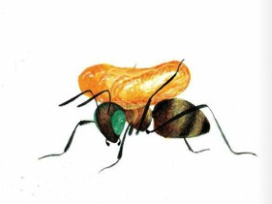
Иллюстрации: А.Кошкин.

